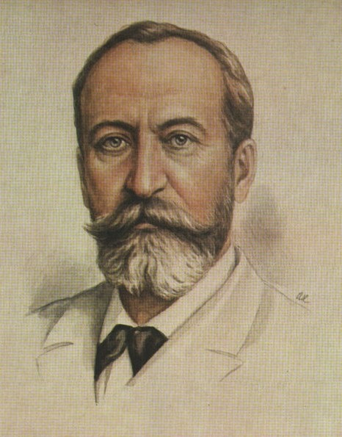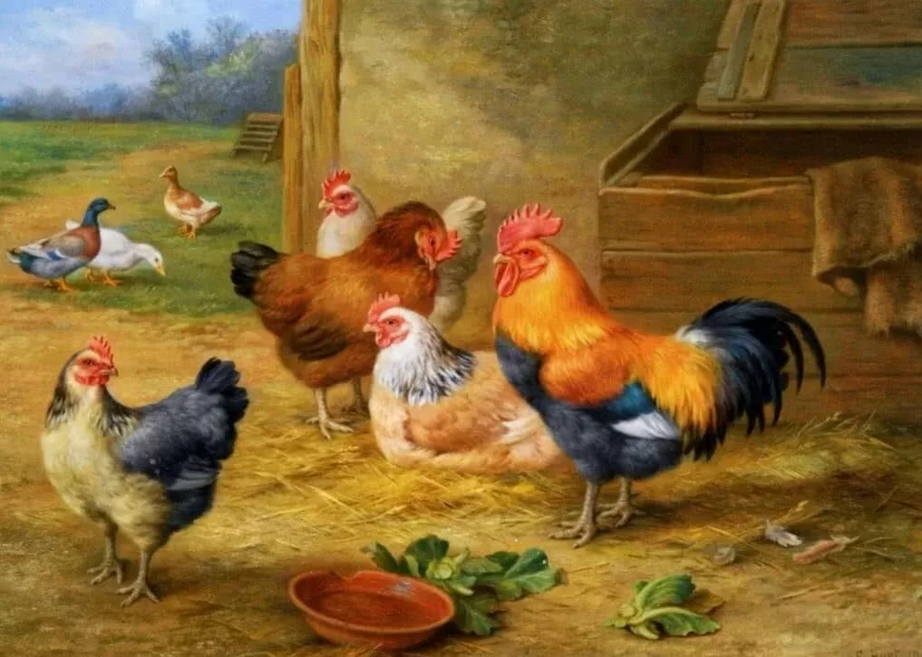

Мы продолжаем путешествие по музыкальному зоопарку знаменитой сюиты "Карнавал животных" французского композитора Камиля Сен-Санса, и предлагаем познакомится с ещё одним, не менее ярким произведением "Куры и петухи".
Слушая эту пьесу, можно легко представить суматошную картину птичьего двора: кудахтанье наседок, призывный клич петуха. В звукоизобразительной мелодии явно слышится куриное "ко-ко-ко" и петушиное "ку-ка-ре-ку".
Прослушав музыкальное произведение поговорите с ребёнком о характере музыки, понравилась ли она ему. Наверняка, он услышит тембры знакомых инструментов (фортепиано и струнные) и назовёт их. Предложите ребёнку придумать маленький рассказ о происшествии в курятнике и воплотить в рисунке это музыкальное произведение.

